一 环境搭建

1 eclipse下载
各版本齐全下载：
http://archive.eclipse.org/eclipse/downloads/

下载eclipse版本4.2.0
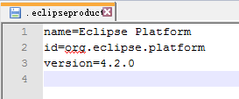

2 java jdk
安装java jdk1.7，设置环境变量如下：
JAVA_HOME C:\Java\jdk1.7.0_79
PATH %JAVA_HOME%\bin;%JAVA_HOME%\jre\bin;C:\MinGW\bin;
CLASS_PATH .;%JAVA_HOME%\lib;%JAVA_HOME%\lib\tools.jar;

二 开发validator demo
参考博客：
http://www.cnblogs.com/eastson/archive/2012/05/16/2504004.html
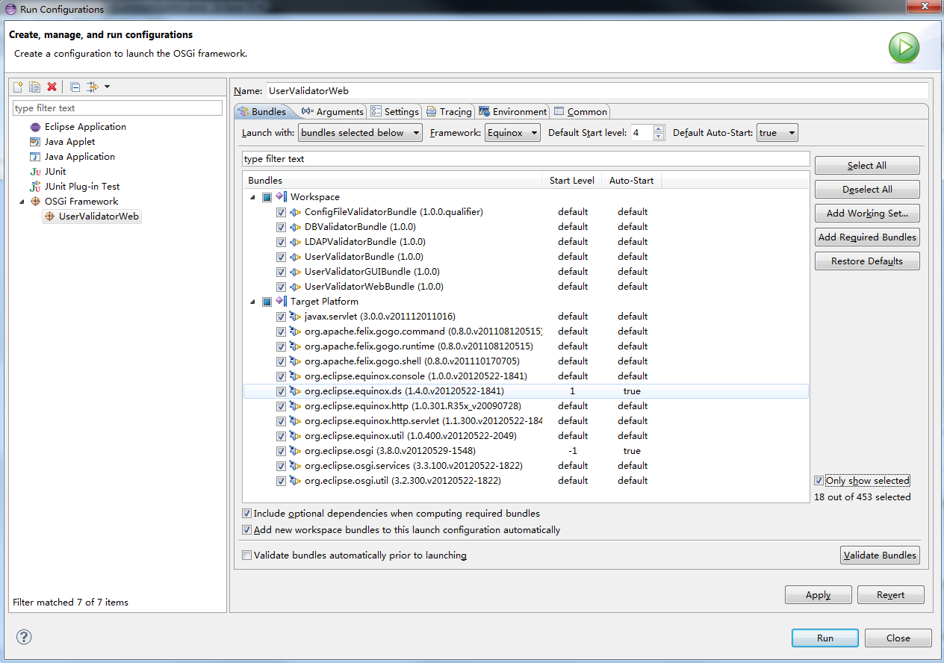
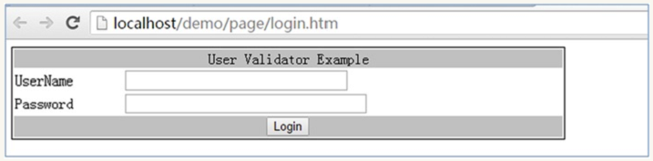
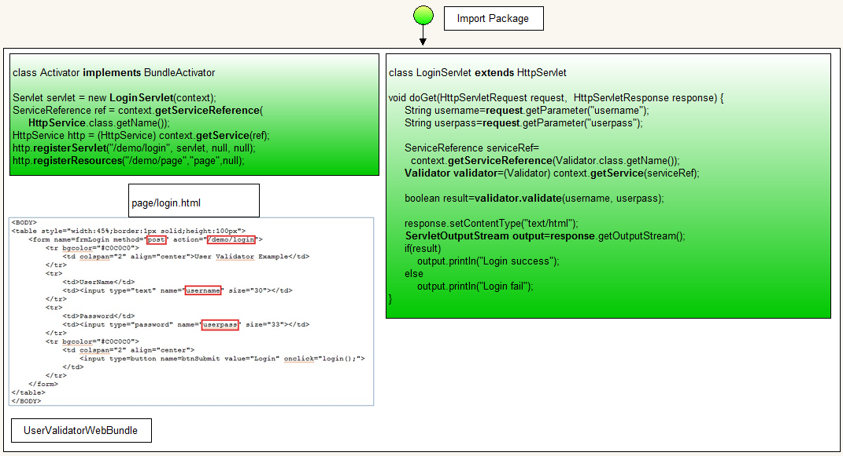
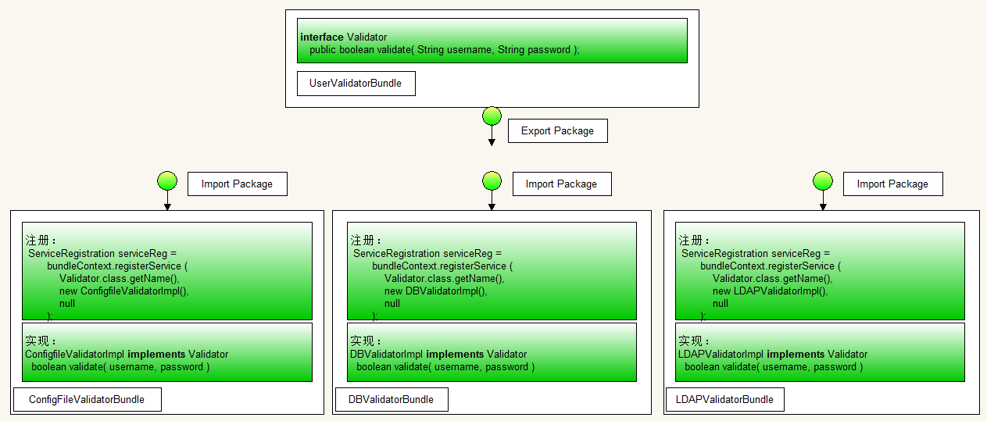
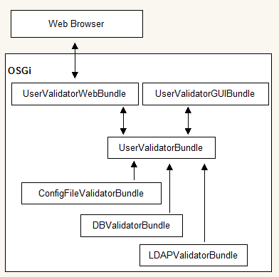

三 基于OSGi开发网管系统
TODO……
